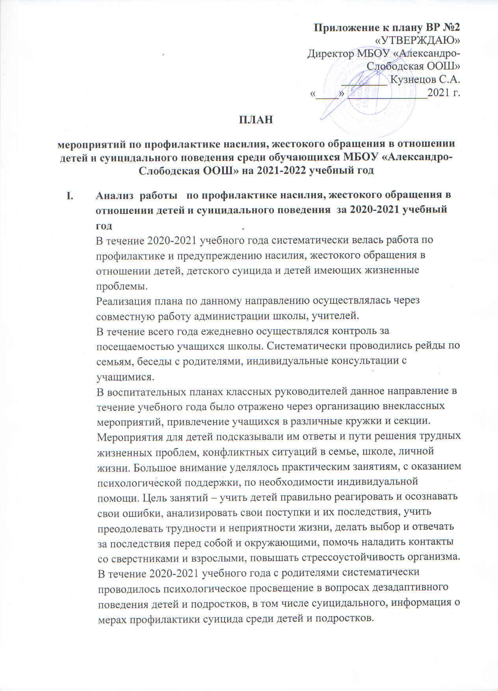

Родители были ознакомлены с информацией о причинах, факторах, динамике суицидального поведения, были даны рекомендации, как заметить надвигающийся суицид, что делать, если у ребенка замечены признаки суицидального поведения.
С целью предупреждения кризисных состояний и коррекции психологического неблагополучия учащихся осуществлялась коррекционно-развивающая деятельность: классные часы, тренинги с учащимися, ориентированные на знакомство со своими психологическими особенностями, сильными и слабыми сторонами, способами их коррекции, способами снятия тревожности; тренинги межличностного общения, мастерские ценностных ориентаций.
Совместно с классными руководителями, завучем по ВР в течение учебного года были разработаны рекомендации, памятки и буклеты для родителей: «Как не допустить суицид у подростков?», «Индикаторы суицидального риска», «Дети «группы риска»», «Причины появления кризисных состояний», «Как разговаривать с подростком?», «Подростки и суицид». Согласно плану воспитательной работы в течение 2019-2020 учебного года были запланированы и проведены следующие мероприятия:
- Информирование участников образовательного процесса о деятельности служб поддержки, экстренной психологической и социально-правовой помощи, в том числе через сеть "Интернет", телефонах служб анонимного консультирования «Телефон доверия» в целях обеспечения доступности помощи детям и подросткам, попавшим в трудную жизненную ситуацию.
- Всероссийский урок безопасности в сети Интернет
- Всемирный день борьбы со СПИДом «СПИД и его профилактика»
- Акция «Красная ленточка»
- Классный час «Мы выбираем жизнь»
- Родительский всеобуч. Профилактика суицидального поведения несовершеннолетних»
- Классные часы «Профилактика деструктивного стресса во время подготовки и сдачи экзаменов»
- День защиты и безопасности детей
- Классный час «Семь Я», мероприятия, спортивные соревнования, посвященный Дню семьи
- Классный час ««Скажи телефону доверия «да!»
- Месячник «Жизнь без наркотиков!»
- Всероссийский урок безопасности школьников в сети Интернет

- План мероприятий по профилактике насилия, жестокого обращения в отношении детей и суицидального поведения среди обучающихся МБОУ «Александро-Слободская ООШ» на 2021-2022 учебный год

Цель: обеспечение условий, способствующих развитию, самореализации, социализации, сохранению физического, психологического и социального здоровья учащихся в процессе обучения.
Задачи:
1) Выявление детей, нуждающихся в незамедлительной помощи и защите, оказание первой экстренной помощи.
2) Проведение психолого-педагогической диагностики для раннего выявления различного рода проблем у учащихся, определение причин их возникновения и поиск наиболее эффективных способов их профилактики.
3) Осуществление в разнообразных формах индивидуального сопровождения ребенка, направленного на преодоление проблем, возникающих у него в процессе обучения, общения.
4) Выявление и сопровождение учащихся «группы риска»
5) Повышение психолого-педагогической компетентности всех участников образовательного процесса. Информационная поддержка учащихся, учителей и родителей по проблемам в учебной, социальной, эмоционально-волевой сферах, детско-родительским отношениям.

№ п/п | Наименование мероприятия | Сроки проведения | Ответственные
 | Работа с пед.коллективом
1 | Разработка и изготовление информационных листовок, памяток для классных руководителей по профилактике суицида среди обучающихся | Сентябрь | Зам. директора по ВР.
 | Работа с учащимися
2 | Информирование участников образовательного процесса о деятельности служб поддержки, экстренной психологической и социально-правовой помощи, в том числе через сеть "Интернет", телефонах служб анонимного консультирования «Телефон доверия» в целях обеспечения доступности помощи детям и подросткам, попавшим в трудную жизненную ситуацию. | Сентябрь | Классные руководители
3 | Мероприятия, посвященные Международному дню предотвращения суицида. Декадник «Сохраним жизнь»:  - Психологическая акция «Жизнь прекрасна!» среди учащихся начального, среднего, старшего звена, направленная на развитие жизнеутверждающих установок, оптимизма и профилактики суицидальных тенденций.  - - Оформление информационного стенда на тему: "Советы подросткам. Если чувствуешь себя одиноким"  - - Оформление информационного стенда на тему: "Советы подросткам. Как бороться с депрессией"  - - Оформление информационного стенда на тему: "Советы подросткам. Что делать, если тебя никто не хочет слушать и не понимает"  - - Оформление информационного стенда на тему: "Советы детям и подросткам. Почему взрослые не всегда слушают детей"  - - Оформление информационного стенда на тему: "Советы подросткам. Как научиться не ссориться с родителями" | Сентябрь | Зам.директора по ВР  Классные руководители
4 | Диагностика адаптации учащихся 5-го классов к новым условиям обучения в среднем звене школы | Октябрь-ноябрь | Зам.директора по УР
5 | Выявление несовершеннолетних, находящихся в социально опасном положении, проживающих в неблагополучных семьях | В течение учебного года | Классные руководители, зам.директора по ВР
6 | Индивидуальная работа с учащимися, имеющими высокий уровень склонности к депрессии | В течение учебного года | Классные руководители
7 | Индивидуальная работа с учащимися, попавшими в трудную жизненную ситуацию.  Посещение семей, индивидуальные беседы с родителями | В течение учебного года | Зам. директора по, инспектор ПДН, классные руководители,
8 | Привлечение учащихся «группы риска» в соответствии с их интересами и способностями к внеурочной деятельности и мероприятиям школы (кружки, секции, спортивные мероприятия, художественная самодеятельность, акции, конкурсы и т.п.), | В течение учебного года | Классные руководители
9 | Регулирование взаимоотношений и конфликтных ситуаций среди обучающихся в общеобразовательном учреждении | В течение учебного года | Администрация, классные руководители
10 | Организация и проведение классных часов, формирующих у обучающихся такие понятия, как «ценность человеческой жизни», «цели и смысл жизни». | Апрель | Классные руководители,
11 | Классные часы «Профилактика деструктивного стресса во время подготовки и сдачи экзаменов» | Апрель | Классные руководители
12 | Проведение консультативной помощи учащимся во время подготовки и проведения ОГЭ, ЕГЭ | Апрель-май | Администрация,
13 | Индивидуальные беседы с обучающимися ,попавшими в трудную жизненную ситуацию | В течение учебного года | Классные руководители
14 | Профилактические беседы с обучающимися по разъяснению ответственности за распространение информации экстремистского,порнографического и наркотического характера. | В течение учебного года | Классные руководители
15 | Организация отдыха,оздоровления и занятости несовершеннолетних,  состоящих на различных видах профилактического учета | В течение учебного года | Классные руководители
16 | Регулирование взаимоотношений и конфликтных ситуаций среди обучающихся. Пресечение всех случаев неуставных(школьных) отношений с привлечением при необходимости ИДН | В течение учебного года | Классные руководители
17 | Всероссийский урок безопасности школьников в сети Интернет
 | Работа с родителями
15 | Выявление семей, в которых практикуется жестокое обращение с детьми | В течение учебного года | Классные руководители
16 | Индивидуальная работа с семьями, попавшими в трудную жизненную ситуацию | В течение учебного года | Зам. директора по инспектор ПДН, классные руководители
17 | Индивидуальная работа с родителями учащихся, имеющих высокий уровень склонности к депрессии, признаки суицидального поведения | В течение учебного года | Зам. директора по ВР, классные руководители
18 | Разработка, изготовление и распространение памяток для родителей на тему: «О здоровой и радостной жизни». | Октябрь | Классные руководители, зам. директора по ВР
19 | Просвещение родителей (законных представителей) по вопросам профилактики суицидального поведения несовершеннолетних (родительское собрание)  Знакомство с нормативными документами.  «Уголовный Кодекс РФ(ст. 117.)Истязание», ст. 110 «Доведение до самоубийства», ст. 131-134 «О преступлениях сексуального характера».  Административный кодекс РФ (ст. 164 «О правах и обязанностях родителей»  Конвенция ООН о правах ребенка | Апрель | Классные руководители
20 | Проведение консультативной помощи родителям во время подготовки и проведения ОГЭ | Апрель-май | Администрация,
 | Взаимодействие с КДН, структурами, ведомствами
21 | Незамедлительное информирование комиссии по делам несовершеннолетних и защите их прав о выявленных случаях дискриминации, физического или психического насилия, оскорбления, грубого обращения с несовершеннолетними | В течение учебного года | Зам. директора по ВР
22 | Взаимодействие с заинтересованными структурами и ведомствами, отвечающими за воспитание, образование и здоровье детей и подростков, формирование ответственной и сознательной личности. | В течение учебного года | Зам. директора по ВР
 | Подведение итогов работы
23 | Анализ результатов. Совещание при директоре: «О результатах профилактики суицида в школе» | Май | Администрация школы

